Resource: unfoldingWord® Open Bible Stories
unfoldingWord® Open Bible Stories © 2022 unfoldingWord. Released under CC BY-SA 4.0 license. unfoldingWord® Open Bible Stories has been adapted in the following languages: Tok Pisin, Arabic (عربي), French (Français), Hindi (हिंदी), Indonesian (Bahasa Indonesia), Portuguese (Português), Russian (Русский), Spanish (Español), Swahili (Kiswahili), and Simplified Chinese (简体中文) from unfoldingWord® Open Bible Stories © 2022 unfoldingWord. Released under CC BY-SA 4.0 license by Mission Mutual

unfoldingWord® Open Bible Stories

3. Le Déluge
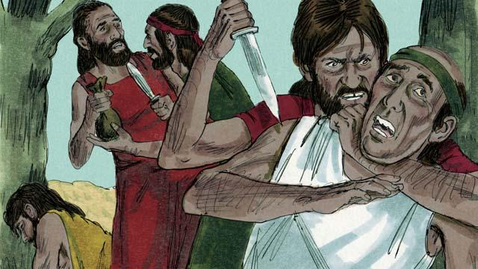
Bien du temps a passé. Il y avait beaucoup de gens sur la terre. Ils étaient devenus très méchants et violents. C’était si mauvais, que Dieu a décidé de détruire le monde entier au moyen d’une inondation énorme.
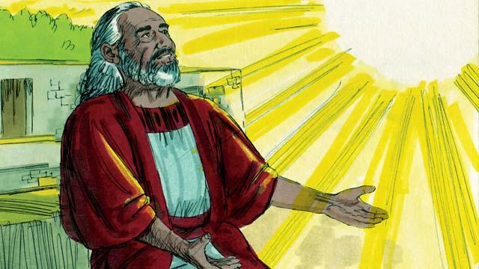
Mais Noé était agréable à Dieu. Il était un homme juste vivant parmi les méchants. Dieu lui a dit qu’il allait faire une grande inondation. Il lui a aussi dit de construire un bateau géant.
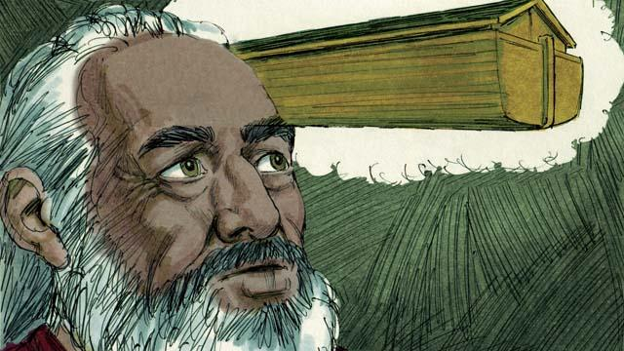
Dieu dit à Noé de construire le bateau d’environ 140 mètres de long, de 23 mètres de large et de 13,5 mètres de haut. Noé devait le construire en bois et lui donner trois étages avec beaucoup de chambres, un toit et une fenêtre. C’est ce bateau qui garderait Noé, sa famille et toutes les sortes d’animaux terrestres sains et saufs pendant le déluge.
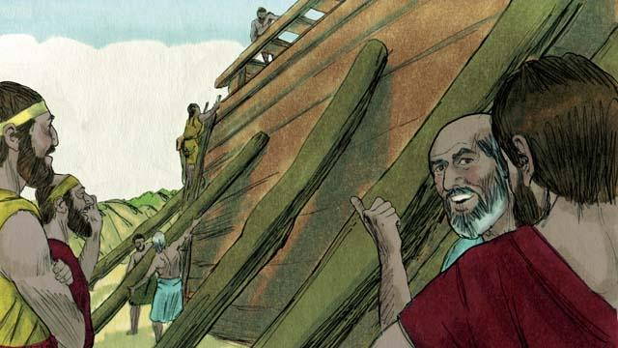
Noé a obéi à Dieu. Lui et ses trois fils ont construit le bateau exactement comme Dieu leur avait dit. La construction du bateau a duré plusieurs années tellement il était grand. Noé avertissait le peuple du déluge qui allait venir et leur disait de se tourner vers Dieu, mais ils ne le croyaient pas.
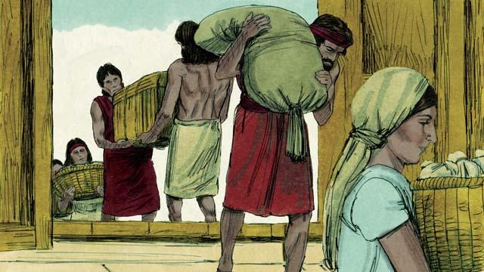
Dieu a aussi commandé à Noé et à sa famille de rassembler suffisamment de nourriture pour eux-mêmes et pour les animaux. Quand tout était prêt, Dieu a dit à Noé qu’il était temps pour lui de monter dans le bateau, ainsi que sa femme, ses trois fils et leurs femmes ; ils étaient huit personnes.
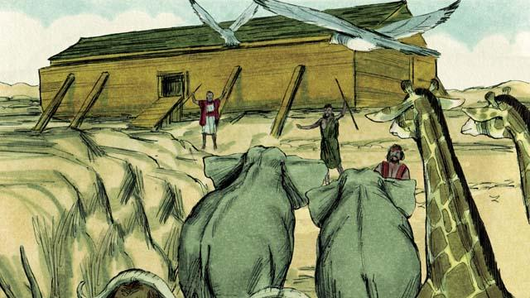
Dieu a envoyé vers Noé un mâle et une femelle de toutes les sortes d’animaux et d’oiseaux pour les laisser entrer dans le bateau et les sauver du déluge. Dieu a aussi dirigé sept mâles et sept femelles de tous les animaux qui pourraient être utilisés pour les sacrifices. Quand ils étaient tous dans le bateau, Dieu lui-même a fermé la porte.
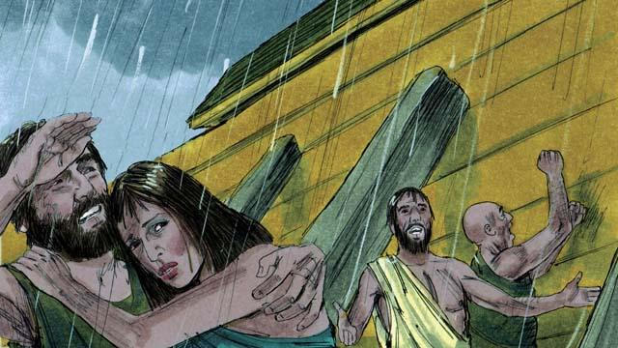
Alors il a commencé à pleuvoir ; et il a plu. Il a plu sans arrêt pendant quarante jours et quarante nuits ! L’eau jaillissait aussi de la terre. Tout dans le monde entier était couvert d’eau, même les plus hautes montagnes.
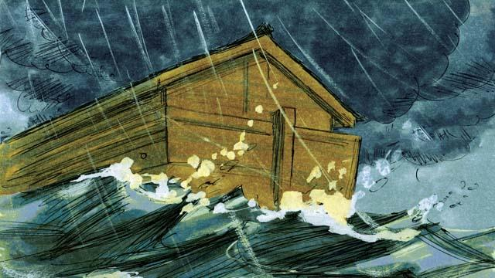
Tout ce qui vivait sur la terre ferme est mort, excepté les personnes et les animaux qui étaient dans le bateau. Le bateau a flotté sur l’eau et a protégé de la noyade tout ce qui était à l’intérieur.
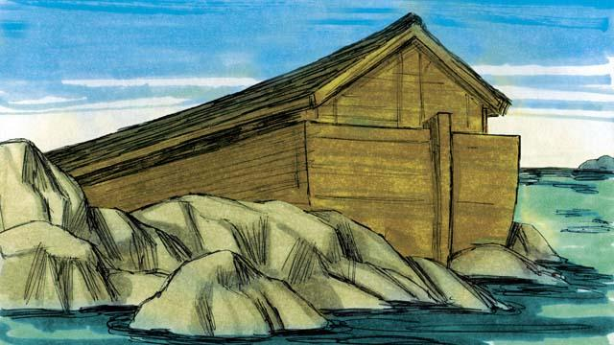
Après l’arrêt des pluies, le bateau a flotté sur l’eau pendant cinq mois, et pendant ce temps l’eau a commencé à baisser. Puis, un jour, le bateau s’est posé sur le sommet d’une montagne. Mais le monde était encore couvert d’eau. Après trois mois de plus, les sommets d’autres montagnes sont devenus visibles.
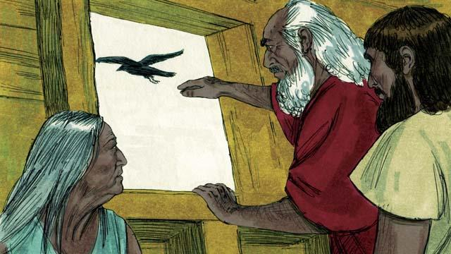
Quarante jours plus tard, Noé a laissé partir un oiseau pour voir si la terre s’était asséchée. C’était un corbeau. Le corbeau a volé, allant et venant à la recherche de terre sèche, mais il n’en a pas trouvé.
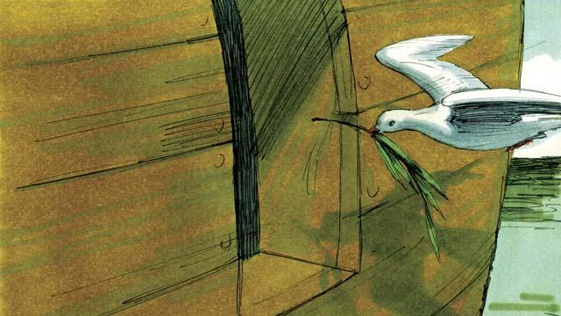
Plus tard, Noé a laissé partir un autre oiseau. Cette fois-ci, une colombe. Mais, elle aussi n’a pas pu trouver de terre sèche : elle est donc revenue. Une semaine plus tard, Noé a lâché la colombe encore une fois et elle est revenue avec une branche d’olivier dans son bec ! L’eau descendait et les plantes poussaient de nouveau !
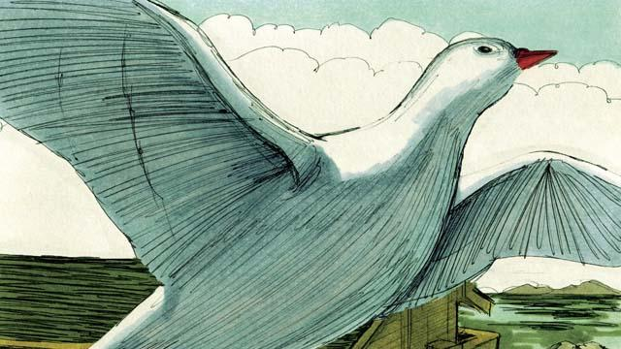
Noé a attendu encore une semaine et a lâché la colombe une troisième fois. Cette fois, elle a trouvé un endroit pour se reposer et n’est pas revenue. La terre s’asséchait !
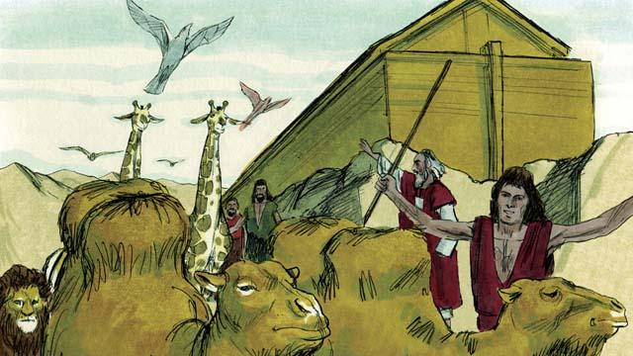
Deux mois plus tard, Dieu a dit à Noé : « Toi, ta famille et tous les animaux, vous pouvez quitter le bateau maintenant. Ayez beaucoup d’enfants et de petits-enfants et remplissez la terre. » Alors Noé et sa famille sont sortis du bateau.
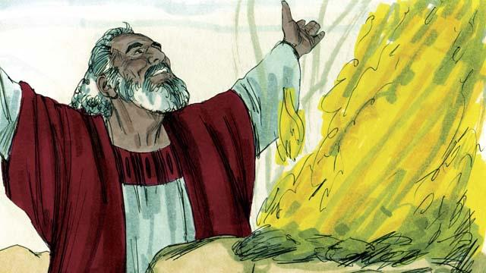
Après sa sortie du bateau, Noé a construit un autel et a sacrifié quelques animaux de chaque espèce qui peut être utilisée pour un sacrifice. Dieu a été honoré par le sacrifice et il a béni Noé et sa famille.
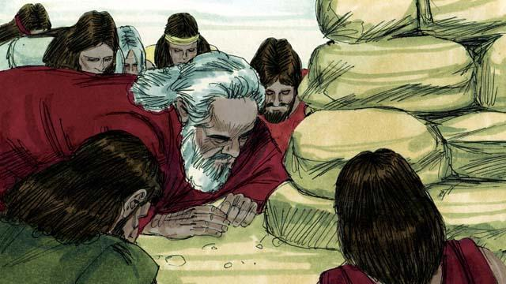
Dieu dit : « Je promets que je ne maudirai plus jamais la terre à cause des choses mauvaises que font les hommes et je ne détruirai plus le monde en causant un déluge, malgré leur désir de faire le mal dès leur jeunesse. »
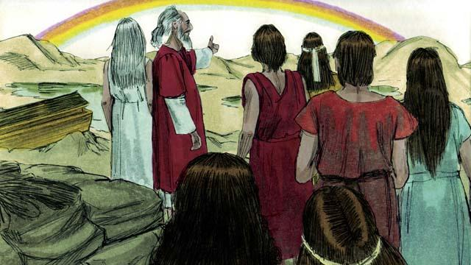
Alors Dieu a créé le premier arc-en-ciel comme un signe de sa promesse. Chaque fois que l’arc-en-ciel apparaît dans le ciel, Dieu et son peuple se souviennent de ce qu’il a promis.
Une histoire biblique tirée de la Genèse Ch. 6–8

